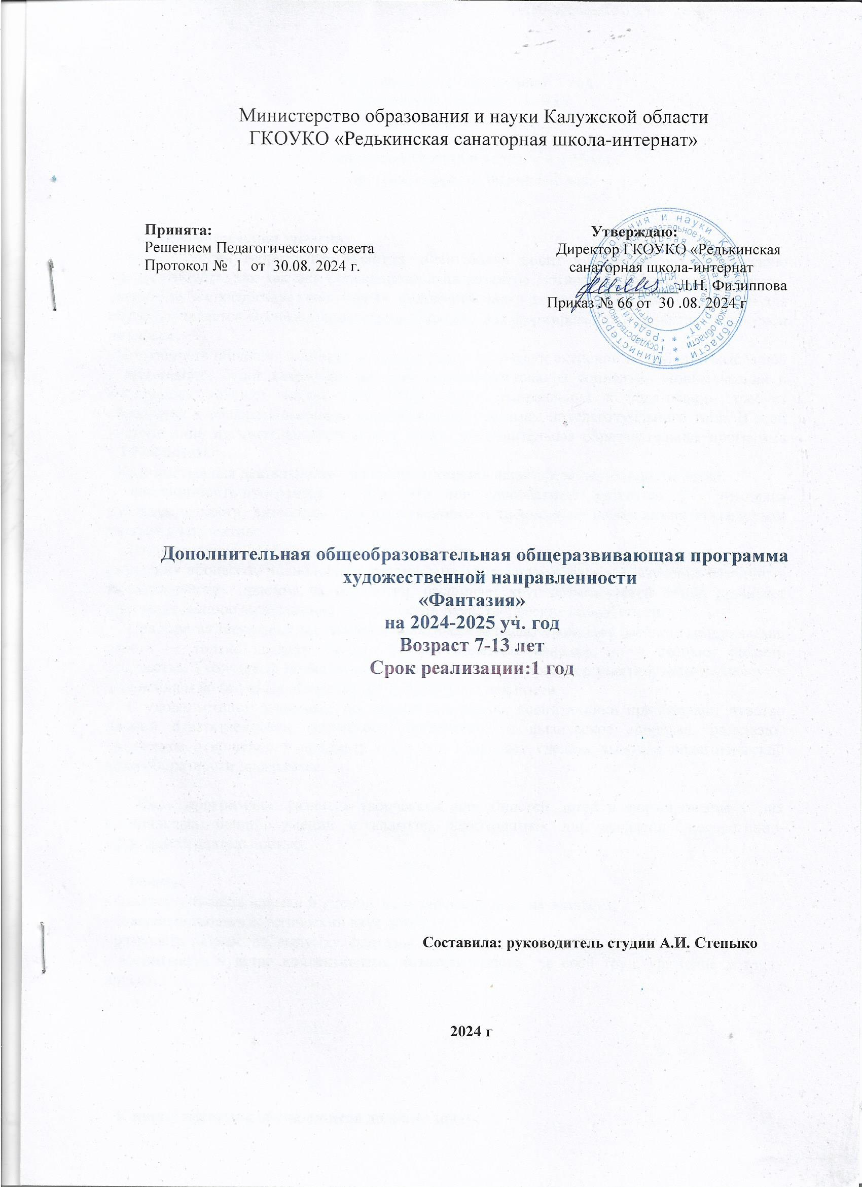

Срок реализации программы: 1 год

Контингент учащихся: 1- 9 кл

Возраст детей: 7 - 16 лет

Количество групп: 3

Количество занятий в неделю: 3 х 40 мин.

Программа рассчитана на 102 час.

1. **Пояснительная записка**

  Работа студия творческого развития «Фантазия»» носит художественно-эстетическую направленность, так как она ориентирована на развитие мотивации личности к познанию, творчеству и способствует воспитанию художественного вкуса.  Необходимым условием для обучения является создание оптимальных условий для формирования и развития творческой личности.

  Потребность общества в личности нового типа - творчески активной и свободно мыслящей - несомненно, будет возрастать по мере совершенствования социально-экономических и культурных условий жизни. Реализация такого направления в образовании требует обращения к общеразвивающим педагогическим системам интеллектуального типа. В этой системе одно из заметных мест может занять дополнительная образовательная программа СТР «Фантазия».

  Художественная деятельность - наиболее эмоциональная сфера деятельности детей.

**Актуальность** программы в том, что она способствует развитию у учащихся наблюдательности, внимания, пространственного и творческого воображения посредством занятий в коллективе.

Отличительная особенность программы в том, что она носит комплексный характер овладения процессом технологии с различными материалами, включая изучение различных технологических приемов их обработки, расширяет круг возможностей детей, развивает пространственное воображение, эстетический вкус, творческие способности.

Приобретая теоретические знания и практические навыки работы с разными материалами, ребята не только создают своими руками полезные изделия, но и познают радость творчества. Творческий подход к работе, воспитанный в процессе занятий, дети перенесут в дальнейшем во все виды общественно-полезной деятельности.

С удовольствием занимаясь по данной программе, воспитанники приобретают чувство личной ответственности, укрепляют психическое и физическое здоровье, развивают творческое отношение к предмету - все это позволяет сделать вывод о педагогической целесообразности программы.

**Цель программы**: развитие творческих способностей детей и формирование у них специальных знаний, умений и навыков, необходимых для овладения декоративно-прикладной деятельностью.

**Задачи:**

- совершенствовать навыки и умения, получаемые детьми на занятиях;

- совершенствовать эстетический вкус детей;

- развивать творчество, выдумку, фантазию и чувство прекрасного у детей;

- воспитывать чувство коллективизма, ответственности за свой труд, уважение к труду других.

**К концу обучения обучающиеся должны знать:**

* Что такое бисероплетение, сувенирная кукла, вязание крючком .
* Историю возникновения бисероплетения, работы с бумагой, вязания крючком, русской народной куклы.
* Способы соединения деталей и соединительные материалы.
* Название, назначение, правила пользования ручными инструментами для обработки бумаги, картона, и других материалов.
* Овладеют навыками культуры труда.
* Названия и назначение инструментов
* Названия и назначение материалов, их элементарные свойства, использование, применение и доступные способы обработки;
* правила безопасности труда и личной гигиены при работе с различными материалами.

**Уметь:**

* Соблюдать правила безопасности труда и личной гигиены при работе с различными материалами и инструментами
* Выполнять разметку листа бумаги.
* Пользоваться схемой.
* Пользоваться чертежными инструментами, ножницами.
* Уметь красиво, выразительно эстетически грамотно оформить изделия.
* С помощью учителя анализировать выполненную работу, планировать, практическую работу, осуществлять контроль качества результатов собственной практической деятельности.
* Самостоятельно организовывать рабочее место в соответствии с особенностями используемого материала и поддерживать порядок на нём во время работы.
* Пользоваться инструментами ручного труда, применяя приобретённые навыки на практике.

**Формы и методы обучения:** в процессе занятий используются различные формы занятий: традиционные, комбинированные и практические занятия.

**2.Содержание программы.**

Содержание данной программы направлено на выполнение творческих работ, основой которых является индивидуальное и коллективное творчество. В основном вся практическая деятельность основана на изготовлении изделий. Обучение планируется дифференцированно с обязательным учётом состояния здоровья учащихся. Программой предусмотрено выполнение практических работ, которые способствуют формированию умений осознанно применять полученные знания на практике по изготовлению художественных ценностей из различных материалов. На учебных занятиях в процессе труда обращается внимание на соблюдение правил безопасности труда, санитарии и личной гигиены, на рациональную организацию рабочего места, бережного отношения к инструментам, оборудованию в процессе изготовления художественных изделий. Программа знакомит с новыми увлекательными видами рукоделия.

**Бисероплетение (72 ч)**

1.Вводное занятие. История бисероплетения. Техника безопасности при работе с бисером (1ч)

2. Т.Б. Набор бисера, одинарная петля для изделия (4 ч)

3. Т.Б. Набор бисера, одинарная петля для изделия (7 ч)

4. Т.Б. Соединение одинарной петли с двойной петлей для изделия (4ч)

5. Т.Б. Техника параллельного набора бисера для изделия (6 ч)

6. Т.Б. Техника плетения браслета (3 ч)

7. Т.Б. Техника плетения ожерелья (5 ч)

8. Т.Б. Техника плетения-ангелочки (8 ч)

9. Т.Б. Техника плетения-снежинки (5 ч)

10. Т.Б. Техника плетения листочков для цветов (5 ч)

11. Т.Б. Техника плетения тычинки для цветов (5 ч)

12. Т.Б. Техника плетения чашелистиков (5 ч)

13. Т.Б. Техника сбора цветка-фиалки (5 ч)

14. Т.Б. Техника сбора цветка-розы (5 ч)

15. Т.Б. Техника сбора цветка-ромашки (5 ч)

**Сувенирная кукла (9 ч)**

Т.Б. Техника изготовления куклы-оберега. Последовательность выполнение работы (3 ч)

Т.Б. Техника изготовления куклы-шкатулки. Последовательность выполнения работы (3 ч)

Т.Б. Техника изготовления куклы-светильника. Последовательность выполнения работы (3 ч)

**Работа с бумагой, изолоном (10 ч)**

Т.Б. Техника изготовления объемной розы из бумаги. Последовательность выполнения работы (2 ч)

Т.Б. Техника изготовления объемных цветов из изолона. Последовательность выполнения работы (4 ч)

Т.Б. Техника изготовления объемных цветов-светильников из изолона (4 ч)

**Вязание крючком (10 ч)**

Т.Б. Техника вязания ковриков (5 ч)

Т.Б Техника вязания салфеток (5 ч)

**Тематический план**

|  |  |  |
| --- | --- | --- |
| № раздела и тем | Наименование разделов и тем | Учебные часы |
| 1. | Вводное занятие.  Техника безопасности | 1 |
| 2. | Бисероплетение | 72 |
| 3. | Сувенирная кукла | 9 |
| 4., | Работа с бумагой и изолоном | 10 |
| 5. | Вязание крючком | 10 |
|  | **ИТОГО:** | **102** |

**3.Формы аттестации и оценочные материалы.**

В процессе обучения осуществляется контроль за уровнем освоения

программы. В обучении применяются следующие виды контроля:

1. предварительный;

2. текущий;

3. итоговый.

Предварительный контроль – имеет диагностические задачи и осуществляется в начале учебного года. Цель предварительного контроля-зафиксировать начальный уровень подготовки обучающихся, имеющиеся знания, умения и навыки, связанные с предстоящей деятельность.

Текущий контроль – предполагает систематическую проверку и оценку

образовательных результатов по конкретным темам. Такой контроль

происходит на каждом занятии с целью повышения внимания к деятельности

обучающихся. Текущая проверка знаний и умений проводится в форме

наблюдения, выполнения творческих заданий.

Итоговый – проводится в конце учебного года через участие детей в

-выставках (итоговые – в конце года организуется выставка работ учащихся «Детское творчество», участие в областной выставке-конкурсе прикладного и технического творчества воспитанников интернатных учреждений  Калужской области; ежегодных областных Малых Дельфийских играх);

- конкурсах,

-фестивалях,

-массовых мероприятиях.

**4.Организационно-педагогические условия реализации программы.**

**Материально-технические условия**:

**-**Занятия проводятся в кабинете ИЗО;

Для занятий имеются необходимые инструменты и приспособления:

- бисер разного цвета и размера;

- клей ПВА,

- проволока различных размеров;

- ткань;

- тесьма;

- кружева;

- нитки;

- иголки;

- стеклярус;

- ножницы;

- карандаш;

- циркуль;

- шаблоны;

-классная доска;

-интерактивная доска

-ноутбук

**Учебно-методическое и информационное обеспечение программы.**

Интернет-ресурсы

Справочная литература.

**Литература**

1. Молотобарова О.С. Кружок изготовления игрушек-сувениров: Пособие для руководителей кружков общеобразовательных школ и внешкольных учреждений. – 2 – е изд., дораб.- М.:Просвещение, 1990.-176 с.:ил.

2. Скоростное вязания крючком. Н.Н.Кислова ..Москва.2003г.

3. Мир бисера. И. Н. Крайнева.Санкт- Петербург. 2009г.

4.Русская народная кукла. В.В.Волкова. Москва .2009г.

5. Литвинец Э.Н. И дивный видится узор. – М.: Мол. Гвардия.1988. – 92(4)с., ил.- (Мир твоих увлечений).